***Общественное объединение«Жамбылское областное общество греков»***

Объединение создано в 1995 году, со дня создания его воглавляет Буюкиди Георгий Иванович, член Ассамблеи народа Казахстана.

Цель – возрождение истории, культуры, традиций и обычаев народа.

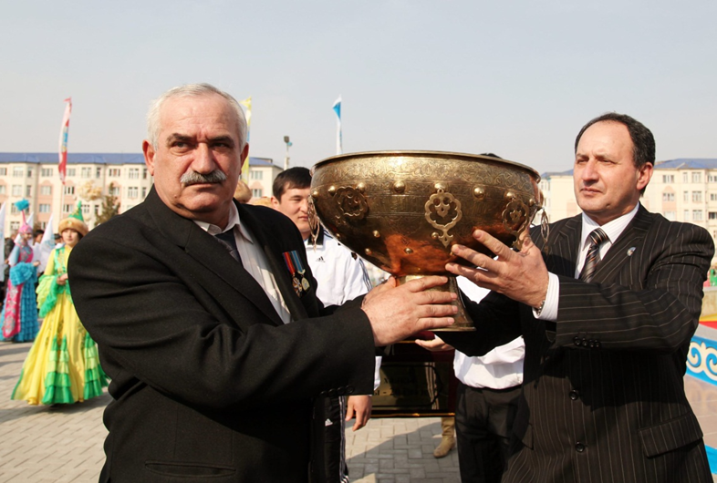Объединение греков проводит благотворительную работу, оказывая материальную помощь малообеспеченным семьям, пенсионерам, инвалидам, детям-сиротам. Ежегодно учащиеся общеобразовательных школ направляются на летние каникулы в Элладу, где знакомятся с ее достопримечательностями, совершенствуют языковую подготовку.

